İLİŞİK KESME MODÜLÜ
(Kendi İsteğiyle Kayıt Sildirme)

Kendi isteğiyle kayıt silme süreci, aktif öğrencimiz kendi öğrenci bilgi sistemi modülünden İlişik Kesme Talebi >İlişik Kesme Talebi ekranından ilgili kayıt sildirme dilekçesini, kayıt sildirme gerekçesini açıklama alanına yazarak süreci “Başvuru Yap” butonuyla başlatır. 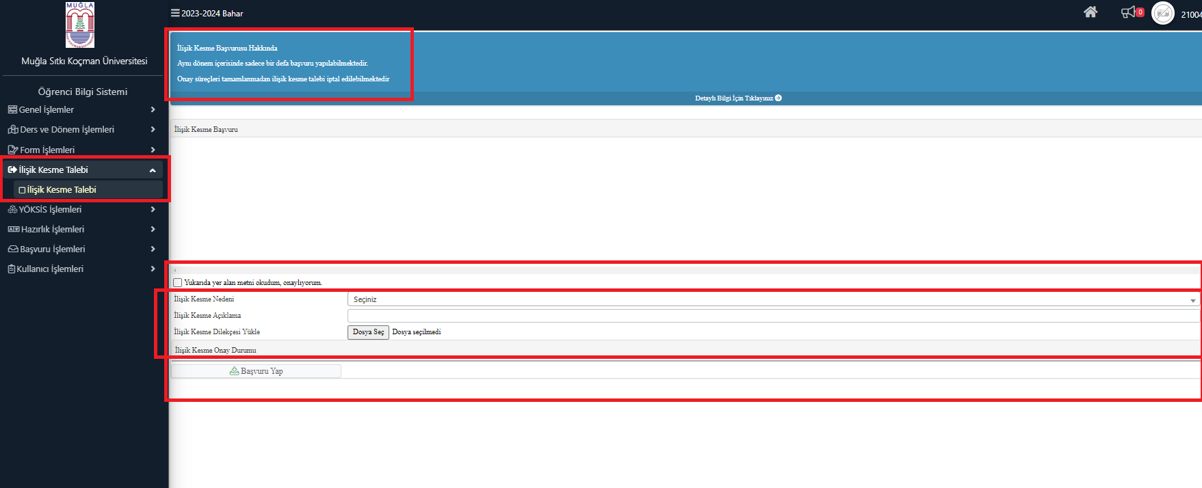

İdari Kullanıcı Onay Süreci;
Kayıt sildirme işlemi için başvuran öğrenciler, ilişik kesme süreci onayları tarafından idari yönetim sistemi olan https://obs.mu.edu.tr/oibs/ üzerinden kendilerine tanımlanan şifreleriyle sisteme giriş yapıp aşağıda görselde yer alan işaretli alanlarda belirtilen İlişik Kesme Talebi İşlemleri>İlişik Kesme Onay tıklayarak açılan ekranda hangi yetki Onay Grubunda tanımlıysa onu seçip Ara/Bul diyerek İlişik Kesme Sürecine ait onay bekleyenler öğrenciler listelenecektir. Onay veya Ret verme işlemiyle ilişik kesme sürecini Akademik Birim Öğrenci İşleri bürosu tarafından başlatılacaktır. Daha sonrasında süreç Kütüphane ve Dokümantasyon Daire Başkanlığı, Sağlık Kültür ve Spor Daire Başkanlığı, İdari ve Mali İşler Daire Başkanlığı ve en sonunda Akademik Birim İdari Personel Onay yetkilisi/yetkilileri tarafından onay verilerek ilişik kesme onay süreci sonlandırmaktadır.
Onay Birim Gruplarında Enstitü/Fakülte/Yüksekokul/Meslek Yüksekokulu Sekreteri olarak isimlendirilmesi “Akademik Birim İdari Personel Onayı” olarak değiştirilmiştir.
Akademik Birim İdari Personel onayı için talep edilmesi veya ihtiyaç halinde Birim Sekreteri haricinde görevlendireceğiniz iki personel daha toplamda üç(3) kişiyi onay sürecine dahil edilebilir.
İkinci aşamada süreç Öğrenci İşleri Daire Başkanlığında resmi üst yazı ile iletilen ilgili kayıt silme olur/kararların kontrolü, sisteme işlenmesi ve arşive atılması süreçlerinden oluşmaktadır.

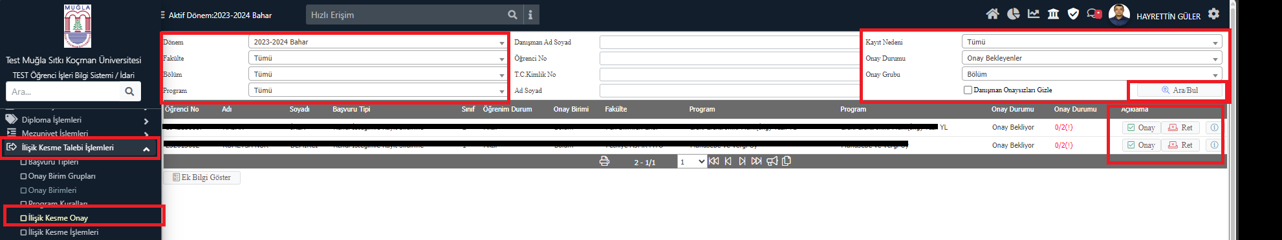

Proliz tarafından verilen eğitimi indirme linki;
https://disk.yandex.com.tr/d/WxhifuvSBdKl9Q

İyi çalışmalar dilerim.

